A45

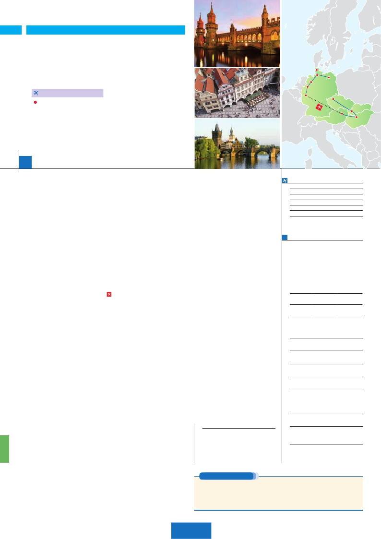

Inicio Praga - Fin Berlín

PRAGA, BUDAPEST Y VIENA

**+** ALEMANIA

**3** noches en Praga,**2** Budapest,**3** Viena,**1** Frankfurt,**1** Colonia,

**2** Hamburgo y**3** Berlín

**VIENA-FRANKFURT EN AVIóN**

Lübeck

Hamburgo

Hannover

Colonia

Berlín

EN MEDIA PENSIóN

Frankfurt           Praga

**Además de las visitas panorámicas a Praga, Budapest, Bratislava, Viena,**

**Hamburgo y Berlín se incluye:**

• Visitas artísticas de Praga y Viena

• Visita de Frankfurt y Colonia

• Crucero por el Rhin

• Visita a Hannover

• Excursión a Lübeck (preciosa ciudad Hanseática)

16 días

...  desde 1.960 $ USA

Viena

Bratislava

Budapest

**DÍA 1.** (Domingo)**PRAGA**

Ciudad     Baja   Media Alta  Spto.

Llegada a Praga y traslado al hotel. Tiempo

libre. Cena y alojamiento.

**DÍA 2.** (Lunes)**PRAGA**

Desayuno buffet. Visita de la ciudad, veremos:

la Plaza de la República, donde se encuentra

una de las más antiguas torres de Praga: la

Torre de la Pólvora y la Casa Municipal; la Plaza

de Wenceslao, la más grande de las tres gigan-

tescas plazas construidas por Carlos IV para

su Ciudad Nueva (Nové Mesto). También dis-

frutaremos de La Plaza Vieja que es el recinto

más destacado del casco histórico de Praga.

Por la tarde, visita artística de la ciudad. Cena

y alojamiento.

**DÍA 3.** (Martes)**PRAGA**

Desayuno buffet. Excursión opcional de día

completo a la cercana y famosa población de

Karlovy Vary, ciudad balneario más grande e

importante de la República Checa. Retorno a

Praga. Por la noche, cena en la típica taberna

U Fleku, donde podrá degustar la cocina

checa, así como el famoso licor Becherovka

(1 copa) y la excelente cerveza checa (1 jarra)

incluido en el precio. Alojamiento.

**DÍA 4.** (Miércoles)**PRAGA-BRATISLAVA-**

**BUDAPEST**

Desayuno buffet. A primera hora de la ma-

ñana salida hacia Brno. A continuación, tiempo

libre para visitar La Plaza de la Libertad, la

Fuente Barroca y el Ayuntamiento viejo. Con-

tinuación del viaje hasta Bratislava, capital de

Eslovaquia. Llegada y visita panorámica de la

ciudad. Salida hacia Budapest. Llegada. Cena

y alojamiento.

**DÍA 5.** (Jueves)**BUDAPEST**

Desayuno buffet. Por la mañana realizaremos

la visita panorámica: en la orilla derecha del

Danubio se encuentra el centro Histórico, Buda:

veremos el Bastión de los Pescadores, la Igle-

sia de Matías, etc. A continuación, cruzaremos

el Danubio y nos dirigiremos a Pest, la zona

comercial de ciudad. Almuerzo. Por la tarde,

los que lo deseen podrán realizar un Paseo op-

cional en barco por el Danubio. Esta noche les

ofrecemos la posibilidad de hacer un recorrido

nocturno por Budapest iluminado y participar en

una cena zíngara (opc.). Alojamiento.

el Museo de Bellas Artes, los monumentos a

Goethe, Schiller y Mozart, la Plaza de los Hé-

roes, la Universidad, la Ópera, etc. Paseo con

nuestro guía por las principales calles de la ca-

pital austríaca. Alojamiento.

**DÍA 7.** (Sábado)**VIENA**

Desayuno buffet. Por la mañana realizaremos

la visita a la Viena artística: Ópera de Viena o

Staatsoper. A continuación, si lo desea le ofre-

cemos la posibilidad de realizar la visita opcional

del Palacio de Schönbrunn. Tarde libre. Por la

tarde, noche, los que lo deseen podrán asistir

(opcional) a un concierto en el Palacio Auers-

perg. Cena en Grinzing incluida. Alojamiento.

**DÍA 8.** (Domingo)**VIENA**

Desayuno buffet. Día libre para disfrutar de la

ciuda. Alojamiento.

**DÍA 9.** (Lunes)**VIENA-FRANKFURT**

Viaje en avión

Si lo desea podemos facilitarle este billete de avión

por 150 $ (neto). Tasas incluidas.

Desayuno buffet. A la hora indicada, traslado

incluido al aeropuerto para tomar el vuelo con

destino Frankfurt (vuelo no incluido). Llegada,

asistencia y traslado incluido al hotel. Tiempo

libre. Cena y alojamiento.

**DÍA 10.** (Martes)**FRANKFURT-Crucero por**

**el Rhin-COLONIA-DÜSSELDORF**

Desayuno buffet. Salida hacia St. Goar, donde

embarcaremos en el crucero para navegar por

la parte más bonita del Rhin, pudiendo admi-

rar la Roca de Loreley y los antiguos castillos-

fortalezas del Rhin. Desembarque en Boppard

y continuación del viaje hasta Colonia, la que

fue la tercera ciudad más grande del mundo.

Llegada, visita de la ciudad en la que destaca

la magnífica Catedral Gótica, la más grande del

país, visible desde cualquier lugar de la ciudad

y una de las pocas edificaciones que sobrevivió

a los bombardeos de la Segunda Guerra Mun-

dial. o Cena y alojamiento.

**DÍA 11.** (Miércoles)**COLONIA-HANNOVER-**

**HAMBURGO**

Desayuno buffet. Salida hacia Hannover, ca-

pital de la Baja Sajonia y ubicada a orillas del

río Leine. Tour panorámico de la ciudad, donde

destaca el Antiguo Ayuntamiento y la Iglesia del

Mercado, así como su nuevo Ayuntamiento.

la visita a la ciudad, destacando la iglesia de

St Michaelis, el Ayuntamiento y la Bolsa, la ciu-

dad almacén, el barrio de las escaleras, etc.

Tiempo libre. Por la tarde, tenemos incluida una

preciosa excursión a a la ciudad de Lübeck.

Realizaremos la visita a su casco antiguo. A la

hora indicada, regreso a Hamburgo. Cena y

alojamiento.

**DÍA 13.** (Viernes)**HAMBURGO-BERLÍN**

Desayuno buffet. Salida hacia Berlín. Visita

panorámica de la ciudad. Destaca la Torre

Conmemorativa de la Iglesia, el Ayuntamiento

Rojo, Torre de la Radio, Puerta de Bran-

denburgo, símbolo desde 1989 de la reunifi-

cación del país, el Reichstag, nueva sede del

Parlamento alemán y los restos del conocido

muro. Cena y alojamiento.

**DÍA 14.** (Sábado)**BERLÍN**

Desayuno buffet. Por la mañana realizaremos

la visita opcional a Berlín Artístico. Resto del

tiempo libre donde le recomendamos que

se acerque a conocer la plaza de Alexander

desde la cual podrá dirigirse hacia la Catedral

y al Ayuntamiento Rojo, Torres Gemelas de la

Iglesia de San Nicolás y el Gendarmenmarkt,

uno de los conjuntos más bonitos de Berlín.

Cena y alojamiento.

**DÍA 15.** (Domingo)**BERLÍN**

Desayuno buffet. Día libre. Hoy tenemos la

posibilidad de realizar una interesante visita a

la ciudad de Postdam. Sus bellos palacios y

jardines, que ocupan más de 300 hectáreas,

son el mejor ejemplo del esplendor del gran

imperio prusiano. Resto del día libre. Cena y

alojamiento.

**DÍA 16.** (Lunes)**BERLÍN**

Desayuno buffet. Fin del viaje y de nuestros

servicios.

**INCLUIDO EN EL TOUR**

Ver incluidos en págs. 75 y 83 (1).

(1) No incluido el traslado del día 16.

**NOTAS**

Ver notas págs. 75 y 83.

**FECHAS DE INICIO PRAGA**

Mayo         7  14  21  28

Junio         4  11  18  25

Julio          2   9  16  23  30

Agosto        6  13  20  27

Septiembre     3  10  17  24

Octubre       1   8

n T. Baja n T. Media n T. Alta

**PRECIOS POR PERSONA $ USA en hab. doble**

n Temporada Baja.. . . . . . . . . . . . .   1.960

n Temporada Media. . . . . . . . . . . .   2.040

n Temporada Alta. . . . . . . . . . . . . .   2.150

Spto. habitación individual. . . . . . . .    825

Bono de anulación sin gastos . . . . .     30

•**NOCHES EXTRAS por persona en AD**

Indiv.

Praga..........   55   60   70   50

Berlín..........   95   95   95   60

**HOTELES** previstos o similares

i  **Praga**    Holiday Inn Congress**** Ciudad

Clarion Congres****    Ciudad

**Budapest**  Arena****/Budapest***Sup  Ciudad

Hungaria****         Ciudad

**Viena**    Holiday Inn South****   Ciudad

Eurostars Vienna****    Ciudad

**Frankfurt** Novotel City****    Semicentro

Steigenberger Langen**** Ciudad

**Düsseldorf** Mercure City Nord****   Ciudad

Park Inn Sued****     Ciudad

Mercure Kaarst****    Ciudad

Mercure Ratingen****   Ciudad

**Hamburgo** Parkhotel Rosarium*** Uetersen

Panorama Harburg **** Periferia

**Berlín**   Holiday Inn C.W.****   Ciudad

Wyndhan City East***  Ciudad

Berlin Excelsior ****    Ciudad

Ver resto de hoteles en pág. 83.

**DÍA 6.** (Viernes)**BUDAPEST-VIENA**

Desayuno buffet y salida hacia la histórica ciu-

dad de Viena. Llegada. Almuerzo y visita pano-

rámica. En el centro de Viena podemos locali-

zar la antigua ciudad imperial, con el Palacio

de Hofburg, residencia de los emperadores.

Asimismo, veremos el Palacio de Bellvedere,

la Iglesia Votiva, la Catedral de San Esteban,

Continuación del viaje hasta Hamburgo.

Tiempo libre en esta elegante y cosmopolita

ciudad. Paseo en barco opcional por el puerto.

Cena y alojamiento.

**DÍA 12.** (Jueves)**HAMBURGO:**

**Excursión incluida a Lübeck**

Desayuno buffet. Por la mañana realizaremos

**PRE O POST VIAJE**

• Si lo desea, añada 3 días extras en Madrid o Lisboa, o participe en un tour por Andalucía de 5 días.

Madrid.......................................   3 días / 2 noches    desde 235 $  ver pág. 237

Lisboa ......................................   3 días / 2 noches    desde 370 $  ver pág. 238

Andalucía y Toledo .................   5 días / 4 noches    desde 835 $  ver pág. 239

174 PANAVISIÓN